H+H gliedert Vertrieb in zukünftig fünf Regionen
Vertriebsgebiet Nord-Ost unter Leitung von Kersten Ehrlich

Düsseldorf, den 07.02.2022 – Nach der Übernahme der Mehrheitsanteile an den Domapor-Werken in Mecklenburg-Vorpommern hat H+H zum 1. Februar die Vertriebsgebiete in Deutschland teilweise neu gegliedert. Den Kreis der Vertriebsleiter verstärkt seither Kersten Ehrlich.

Geteilt wurde das bisherige Vertriebsgebiet Nord. Neu entstanden ist das zusätzliche Vertriebsgebiet Nord-Ost. Dieses umfasst im Wesentlichen die Regionen des Bundeslandes Mecklenburg-Vorpommern sowie eine Reihe von anliegenden Landkreisen. Die Leitung des neuen Vertriebsgebietes übernimmt Kersten Ehrlich. Sie verfügt über langjährige Erfahrung in der Beratung rund um Mauerwerksprodukte sowie in der Zusammenarbeit mit Bauunternehmen und Fachhandel. Ehrlich berichtet ebenso wie ihre Kollegen Thomas Manthe (Region Nord-West), Frank Lehe (Region Ost), Dirk Drewer (Region West) und Siegfried Bähr (Region Süd) direkt an Markus Blum, Geschäftsführer H+H Deutschland.

Wachstum in Produktion und Vertrieb
„Die Integration zusätzlicher Standorte in Mecklenburg-Vorpommern und Bayern hat uns die Chance eröffnet, den Lieferservice im Norden, Osten und Süden Deutschlands weiter zu verbessern“, erklärt Markus Blum. „Der Eintritt von Kersten Ehrlich ins Unternehmen ebenso wie die Neugründung des Vertriebsgebietes Nord-Ost stärken die Position von H+H zusätzlich. Wir sind optimistisch, die Betreuungsqualität für Kunden mit einem zusätzlichen Vertriebsteam noch einmal verbessern zu können.“

H+H International A/S

H+H International A/S ist ein an der dänischen Börse notiertes Unternehmen mit Hauptsitz in Kopenhagen und einer der führenden Produzenten von Wandbaustoffen in Europa. Im Geschäftsjahr 2020 erwirtschaftete die Unternehmensgruppe einen Umsatz von rund 360 Millionen Euro. H+H betreibt insgesamt 32 Werke in Deutschland, Großbritannien, Polen und der Schweiz. In diesen werden pro Jahr über vier Millionen Kubikmeter Wandbaustoffe produziert. In Dänemark, Schweden, den Beneluxländern und Tschechien existieren darüber hinaus Vertriebsgesellschaften. Weltweit beschäftigt die Gruppe mehr als 1.500 Mitarbeiterinnen und Mitarbeiter.

H+H in Deutschland
In Deutschland ist H+H heute Eigentümer bzw. Mehrheitseigner von 15 Werken zur Herstellung von Porenbeton und Kalksandstein. Die deutschen Tochtergesellschaften erwirtschaften einen jährlichen Gesamtumsatz von weit über 150 Millionen Euro. Sie beschäftigen etwa 530 Mitarbeiterinnen und Mitarbeiter.

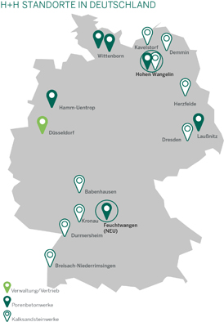
Die jüngst vollständig oder mehrheitlich übernommenen Werke in Hohen Wangelin und Feuchtwangen stärken die Produktions- und Lieferkapazitäten von H+H für Kunden in Nord-, Ost- und Süddeutschland.

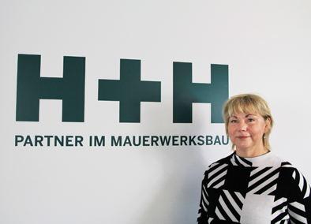
Kersten Ehrlich führt als Vertriebsleiterin seit 1. Februar das neue H+H-Vertriebsgebiet Nord-Ost. Sie berichtet wie die weiteren vier Vertriebsleiter direkt an Markus Blum, Geschäftsführer der H+H Deutschland GmbH.
Illustration/Foto: H+H Deutschland GmbH

(Text- und Bildmaterial steht unter www.drsaelzer-pressedienst.de zum Download bereit.)

Abdruck frei. Beleg erbeten an: Dr. Sälzer Pressedienst, Lensbachstraße 10, 52159 Roetgen

